De beste dierenarts van Nederland komt uit Nieuw-Amsterdam
De stemmen zijn geteld, de uitslag is bekend: Dierenkliniek Makatsi uit Nieuw-Amsterdam mag zich vanaf vandaag (op Dierendag) de Beste Dierenarts van het Jaar 2020 noemen. Van de vele duizenden stemmers wist de dierenarts uit het Drentse dorp het grootste aantal aan zich te binden.

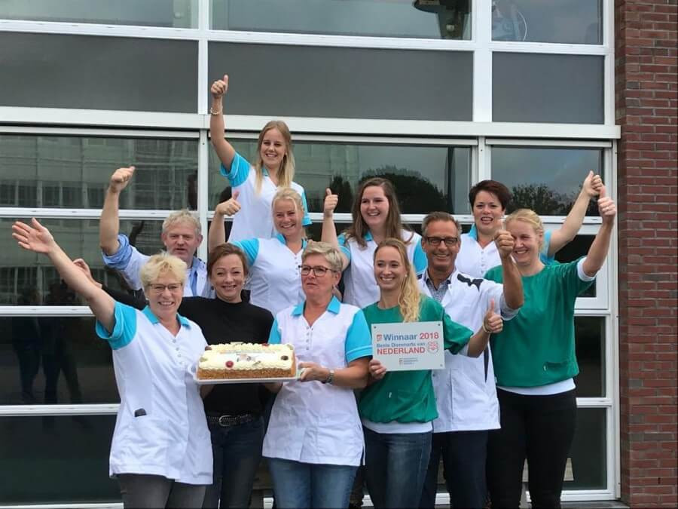

Derde editie

De derde editie van de verkiezing vond wederom plaats op vergelijkingsplatform
Dierenartskiezen.nl
. Afgelopen twee jaar kwam Dierenkliniek Veendam nog als winnaar uit de bus, maar die werd dit jaar voorbij gestreefd door de Drentse praktijk. De dierenkliniek zal de plaquette binnenkort per post ontvangen. “We hopen dat de prijs een mooi plekje krijgt. Normaliter rijken wij de prijs altijd zelf aan de dierenkliniek uit. Door COVID-19 was het helaas dit jaar niet mogelijk om de prijs fysiek uit te reiken.” aldus de initatiefnemer van de verkiezing Edwin Paardekooper.
De dierenkliniek laat met de overwinning ruim 1100 andere praktijken achter zich. De verkiezingsstrijd werd voornamelijk online gevoerd: door slim gebruik te maken van sociale media spoorden de Nieuw-Amsterdammers trouwe klanten aan om te stemmen en anderen te enthousiasmeren voor de verkiezing.
Publieksprijs

Volgens Edwin Paardekooper is de award echt een publieksprijs. “We merken dat veel van onze bezoekers veel waarde hechten aan de relatie met hun dierenarts en dat zien we terug in het aantal stemmen. Er is dit jaar weer massaal gestemd door dierenliefhebbers!” Meer dan 5500 stemmen kwamen via het platform binnen. “Als dank voor de deelname worden er onder de stemmers verschillende prijzen verloot.”

Winnaars per provincie

Naast de landelijke winnaar, kan er elk jaar ook worden gestreden om de titel Beste dierenkliniek van de provincie. "Ook elke regionale winnaar zal een mooie plaquette ontvangen." aldus Paardekooper. De volgende praktijken mogen zich een jaar lang de Beste Dierenarts van de provincie 2020 noemen:

- Noord-Holland: Dierenkliniek Vondelpark
- Zuid-Holland: Dierenkliniek Bossenbuurt
- Zeeland: Dierenkliniek Goes
- Utrecht: DAP De Koornwinder
- Noord-Brabant: DierenDokters Den Bosch
- Limburg: Diergezondheidscentrum Nicolai
- Gelderland: Dierenkliniek de Bata4en-Haaften
- Overijssel: Dierenartspraktijk van Dedem
- Drenthe: Dierenkliniek Makatsi
- Flevoland: DAP Flevoland
- Groningen: Ommelander Dierenkliniek Veendam
- Friesland: A7 Noord Dierenartsen - Drachten

Over: Dierenartskiezen
Vergelijkingsplatform Dierenartskiezen.nl maakt prijzen en beoordelingen van dierenartsen inzichtelijk. Daarmee wil het ervoor zorgen dat meer baasjes met hun huisdier naar de dierenarts kunnen en wil het een bijdrage leveren aan de transparantie in deze markt.

Newsroom
Bekijk het volledige persbericht inclusief meer foto's en video's in onze Newsroom.
Bekijk het volledige persbericht
Bekijk alle voorgaande persberichten

Contact informatie
Naam: Edwin Paardekooper
Functie: Woordvoerder
E-mail: edwin@dierenartskiezen.nl
Telefoon: 0620242670

